**“教师教学科研登记系统”**

系统设计与实现报告

**姓名：王煜杰**

**学号：PB21051054**

**计算机科学与技术学院**

**中国科学技术大学**

2024年6月

**目 录**

1 需求分析 1

1.1 系统目标 1

1.2 需求说明 1

2 总体设计 1

2.1 系统模块结构 1

2.2 系统工作流程 1

2.3 数据库设计 1

3 详细设计【可选】 1

3.1 以论文模块为例 2

4 实现与测试 2

4.1 实现结果 2

4.2 测试结果 2

4.3 实现中的难点问题及解决【可选】 2

5 总结与讨论 2

# 

# 1 需求分析

## 1.1 系统目标

## 开发一个面向教师的教学科研登记系统，保存教师基本信息，包括性别、职称、论文发表情况、科研项目参与情况和授课记录，数据的录入需遵循预定义的编码规则。

## 1.2 需求说明

**功能需求：系统需提供论文发表、项目承担和课程主讲信息的增删改查功能。对于论文，需要确保每位作者的排名唯一且通讯作者唯一，同时论文类型和级别需在特定范围内选择。对于项目，要确保经费分配与项目总经费一致，且项目类型符合预设分类。课程登记需保证教师总学时与课程学时匹配。此外，系统还需提供按教师工号和年份查询科研教学情况的功能，以及可选的统计报表生成与导出能力。**

**性能需求：本系统需要可以在预估千条量级的数据下达到1s内响应用户操作，而MySQL本身不需要额外的优化就可以达到与之相当的性能。**

**安全需求：需要对SQL注入有一定的防范能力。**

**扩展性需求：系统应易于升级和维护，方便后续添加新功能**

# 2 总体设计

## 2.1 系统模块结构

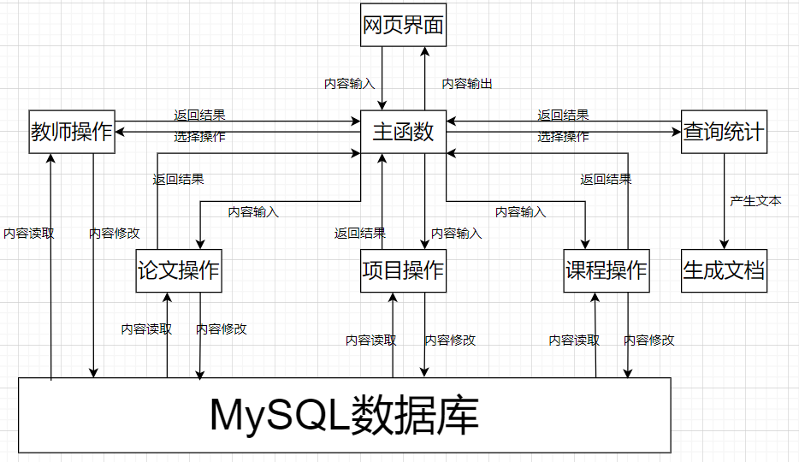

教师操作、论文操作、项目操作、课程操作的基本功能均为增删改查。

## 2.2 系统工作流程

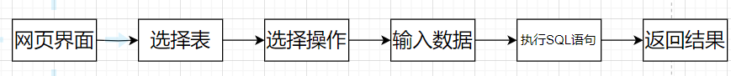

## 2.3 数据库设计

E-R图：

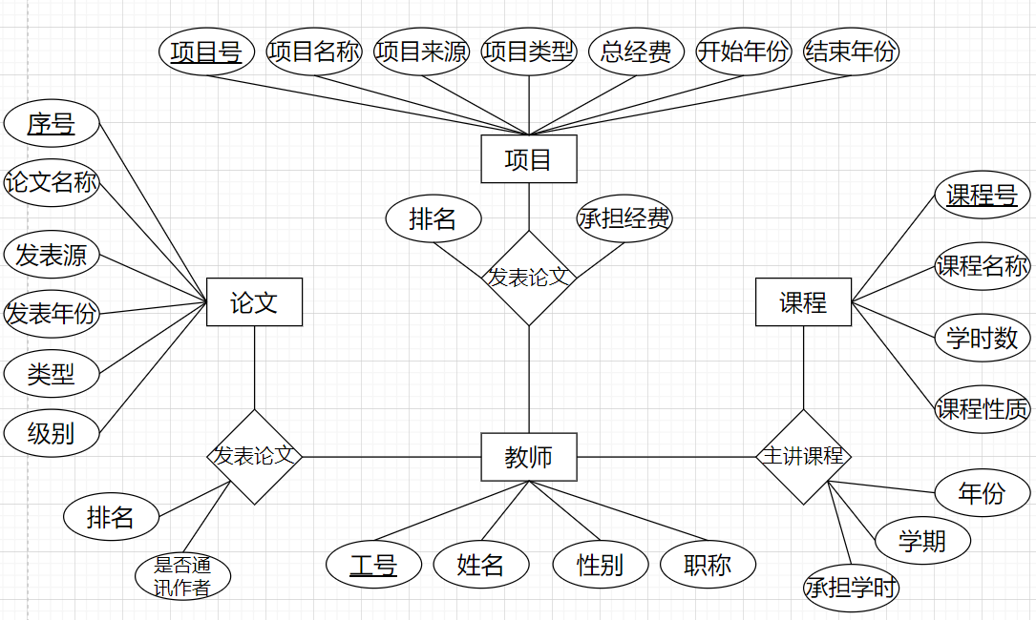

教师表的物理结构：



论文表的物理结构：



项目表的物理结构：



课程表的物理结构：



教师-论文表的物理结构：



教师-项目表的物理结构：



教师-课程表的物理结构：



# 3 详细设计【可选】

# 3.1 以论文模块为例：

查询（输入论文序号，输出该论文的各项属性及所有作者信息）：

各个模块都要首先检查输入，防止SQL注入：

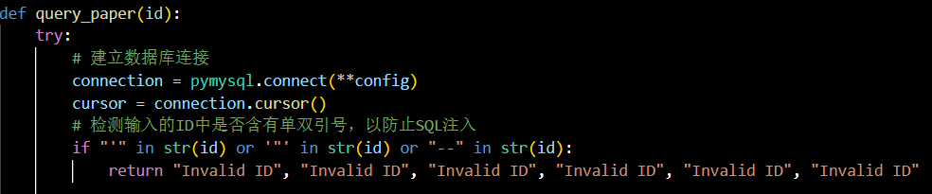

执行查询SQL语句，若没有对应条目，提示未查询到：

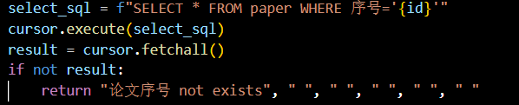

返回查询到的个条目：

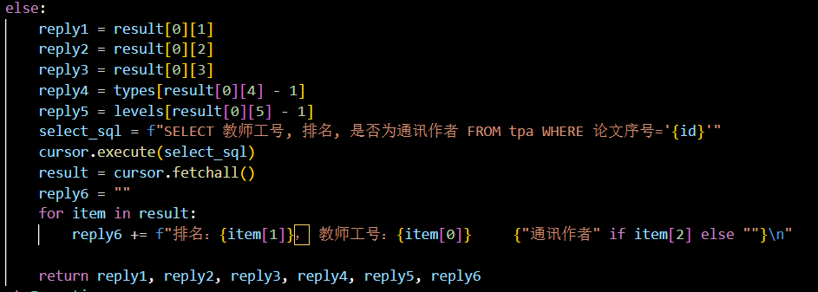

添加（输入论文序号及各项属性，输出添加结果）：

检查通讯作者是否有对应输入：



添加前先查询对应的论文序号，如果不存在则返回提示，存在则进行相应更改：

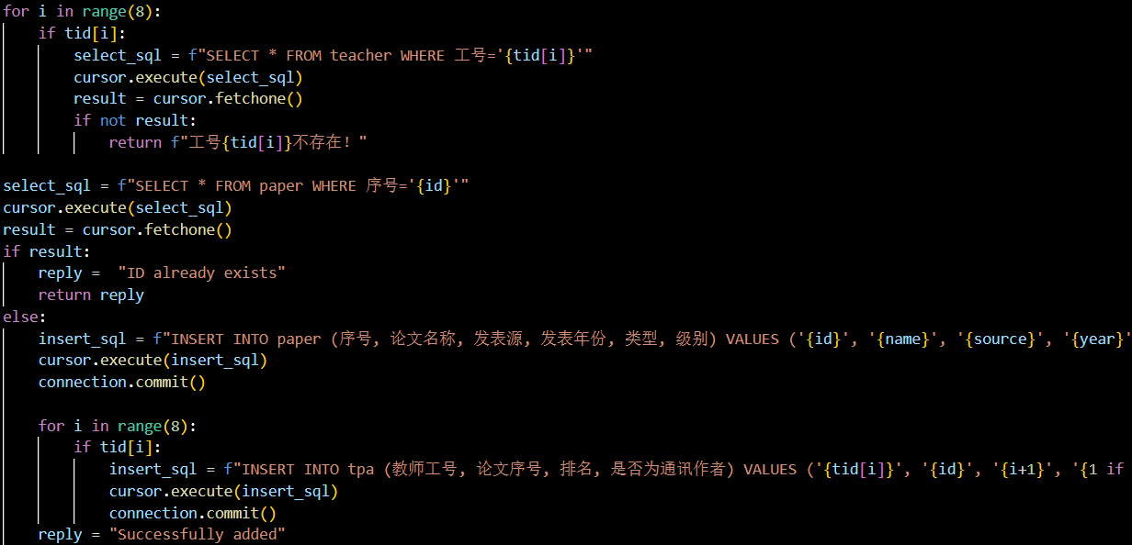

更新（输入论文序号及各项属性，输出更新结果）：

大部分操作和添加相同，只说明不同的部分：

检查每个属性输入，只有非空时才更改，这样修改时可以只输入需要修改的信息：

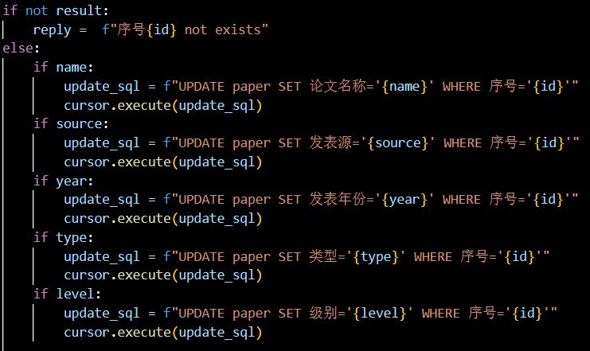

对于作者教师的更改，先删去原来的关系，再添加新的关系，可以避免某个教师为空时应该不修改还是应该删除的二义性：

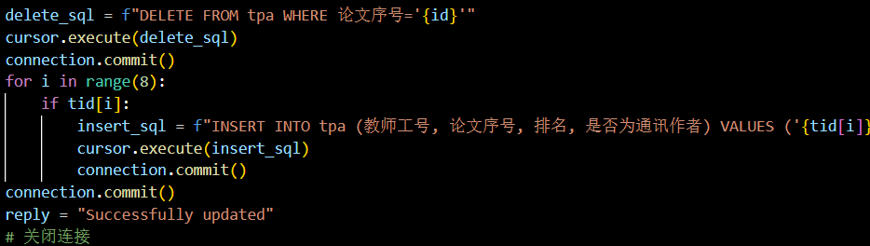

删除（输入论文序号，输出删除结果）：

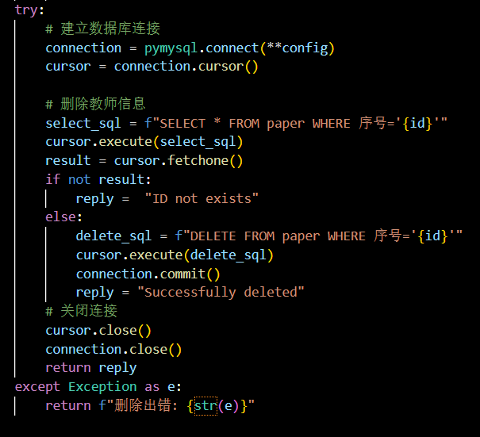

# 4 实现与测试

## 4.1 实现结果

**添加信息：**

输入教师的工号、姓名、性别、职称信息，点击“添加”按钮，添加结果界面显示添加成功。其中性别、职称都采用下拉框形式，只能选择特定值。

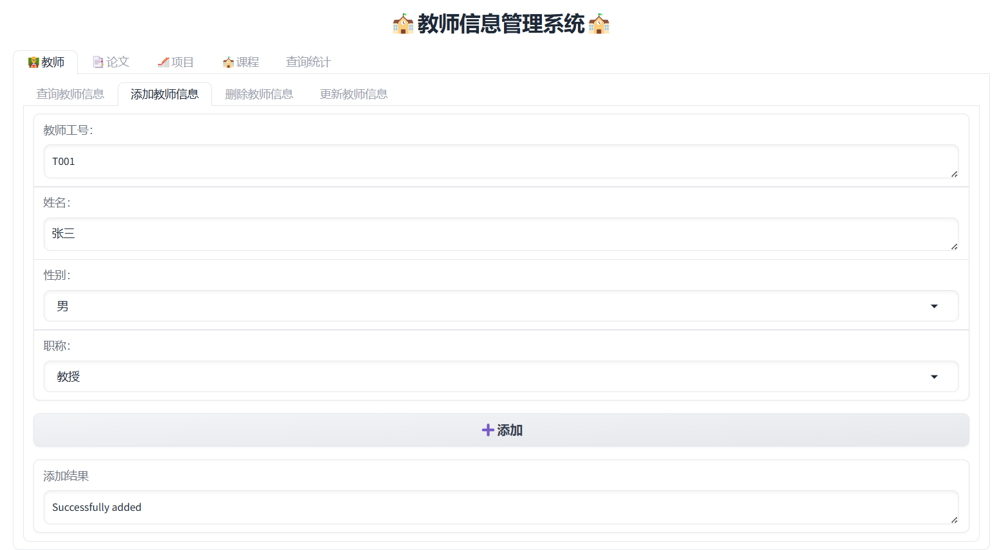

输入论文序号、相应排名的教师工号、通讯作者排名、论文名称、发表源、发表年份、类型以及级别，点击“添加”按钮，即可得到结果。同时根据数据本身要求，论文序号和发表年份只能输入数字，通讯作者排名只能单选保证唯一，类型和级别为下拉框保证在特定范围内选择。此外，考虑到实现上的复杂度，这里限制了参与论文的教师最多只能有8名。

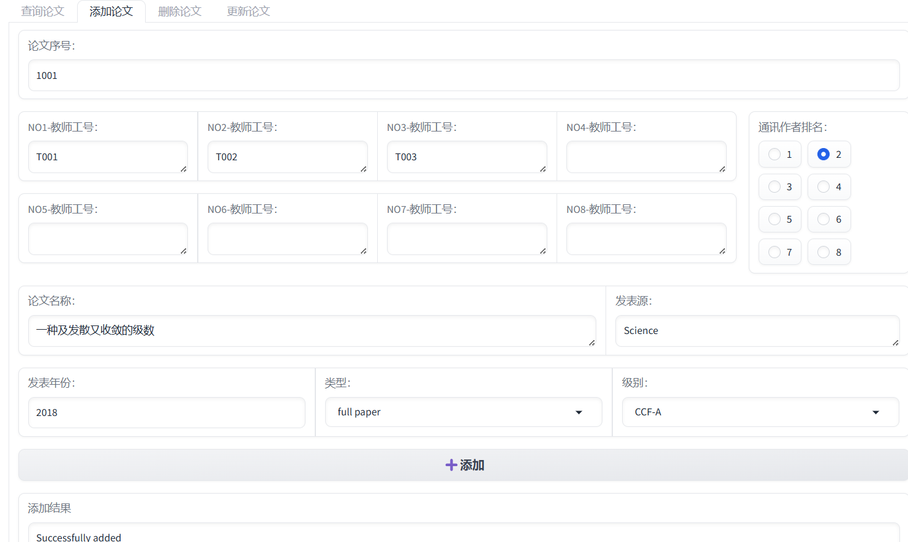

输入项目号、相应排名的教师工号及承担经费、项目名称、来源、类型、开始和结束年份，点击“添加”按钮，即可得到结果，并自动计算该项目的总经费。在这里承担经费和年份只能填写数字，项目类型选择使用下拉框，同时限制最多5名老师参加。

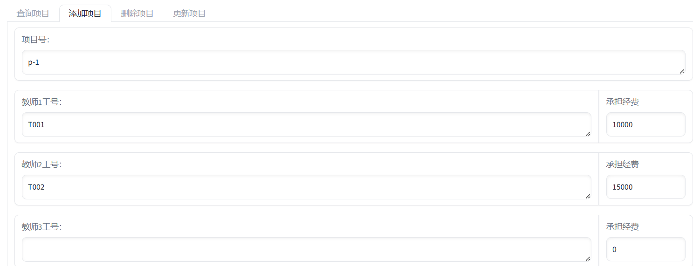

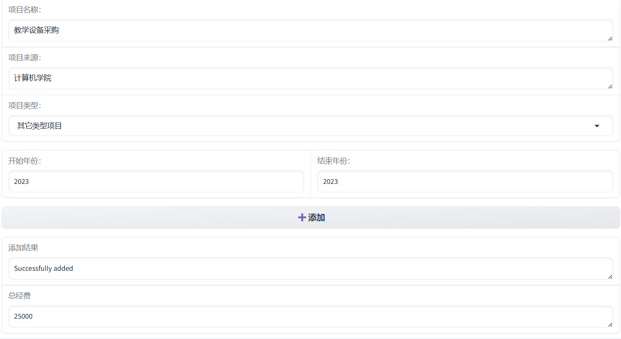

输入课程号、每个教师负责的教学年份学期以及承担的学时、课程名称、学时数以及课程性质，点击“添加”按钮，即可得到结果。年份和承担学时只能填写数字，学期和课程性质用下拉框选择。注意在同一年的同一学期中，所以老师的承担学时之和应等于课程的学时数。

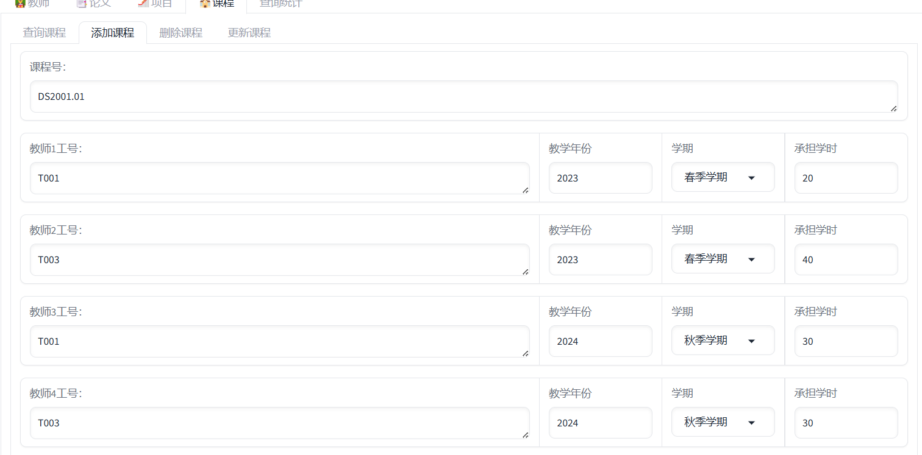

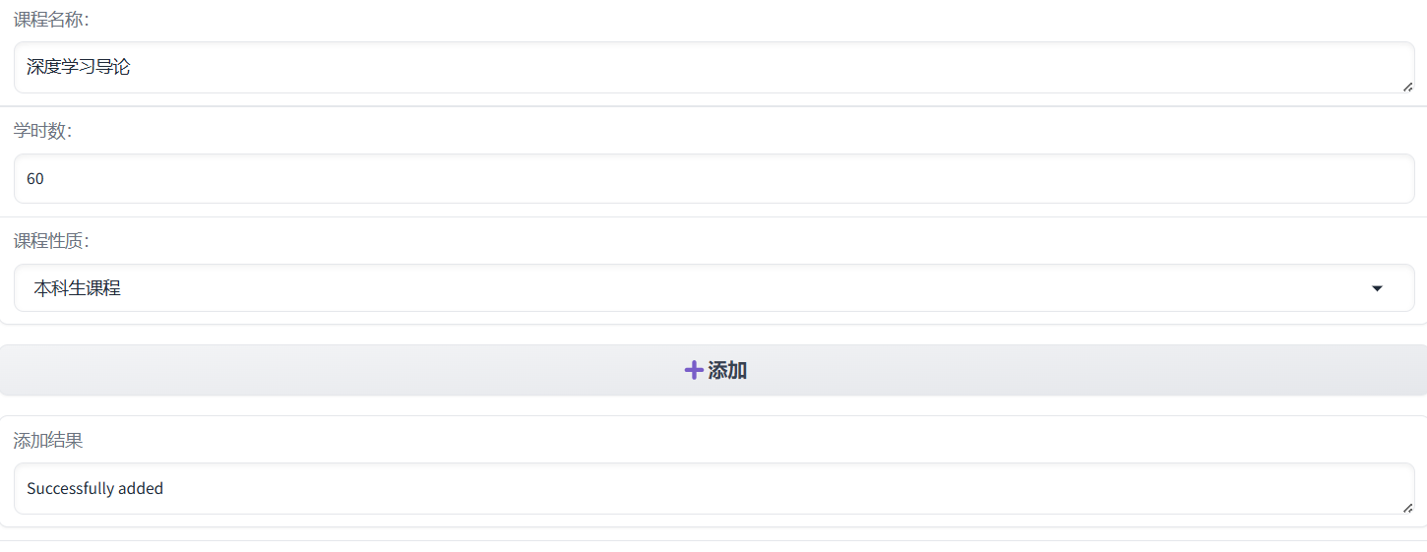

**查询信息：**

输入教师工号，点击“查询”按钮，就会显示该教师的姓名、性别、职称信息（论文等信息可在“查询统计”中实现）

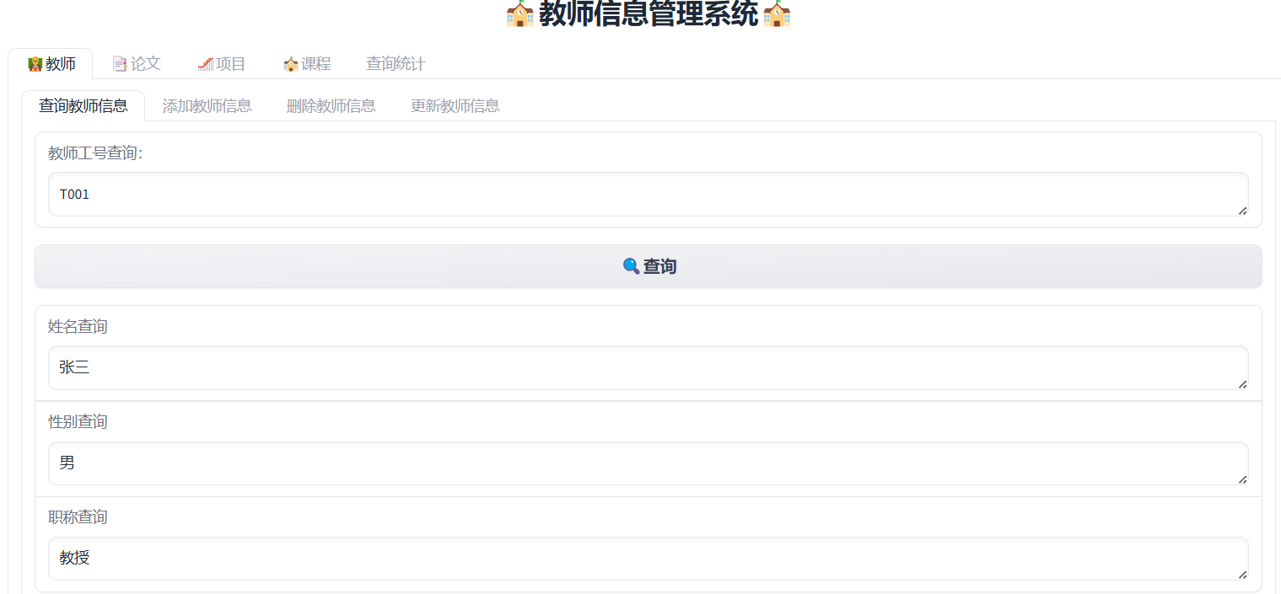

输入要查询的论文序号，点击“查询”按钮，得到论文本身的信息及其作者信息。

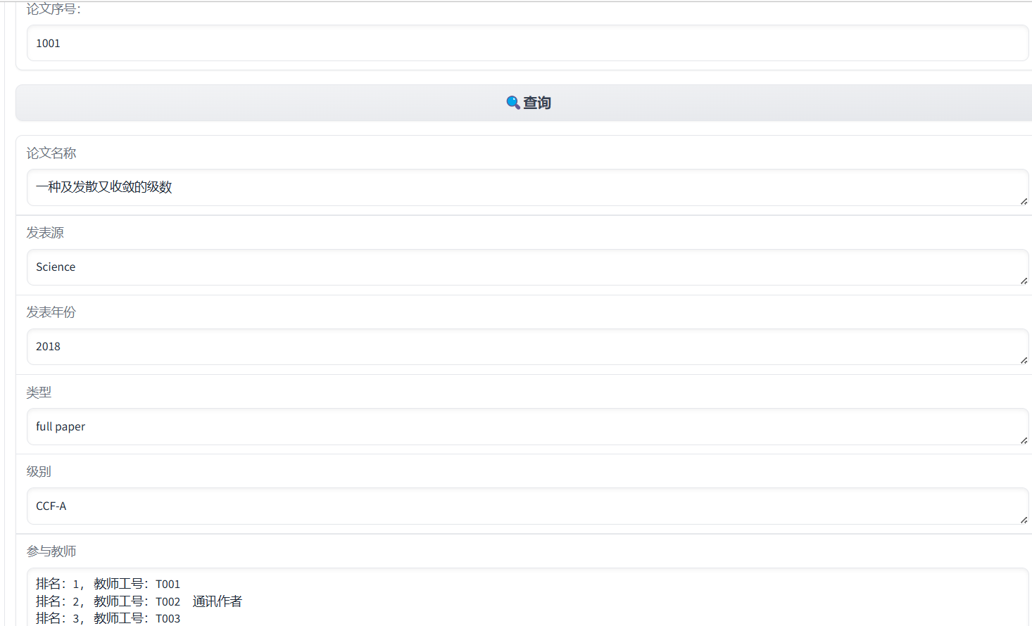

输入要查询的项目号，点击“查询”按钮，得到项目本身的信息及其参与教师信息。

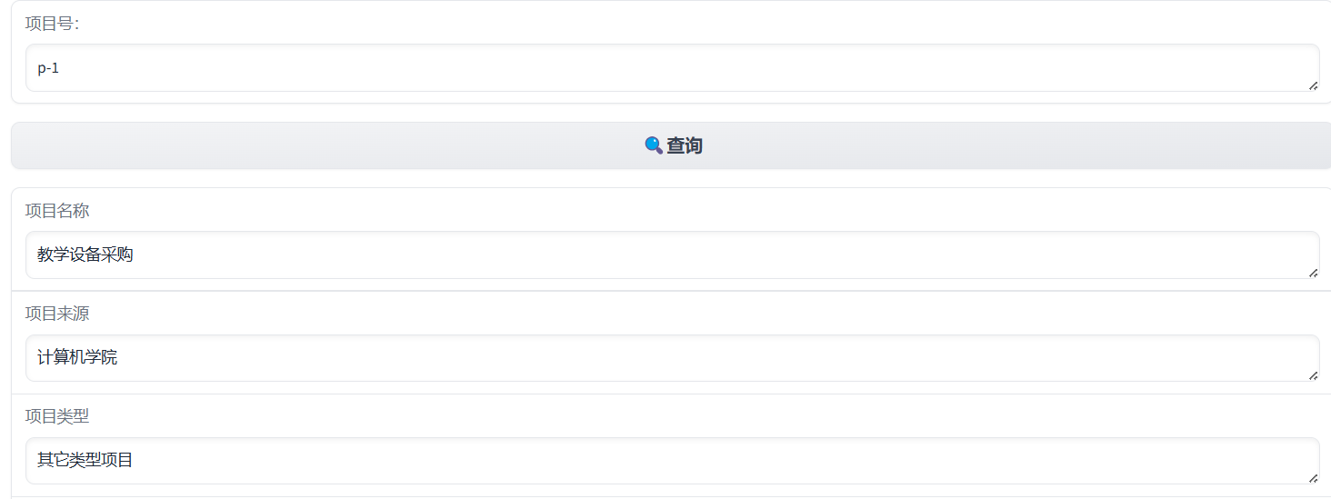

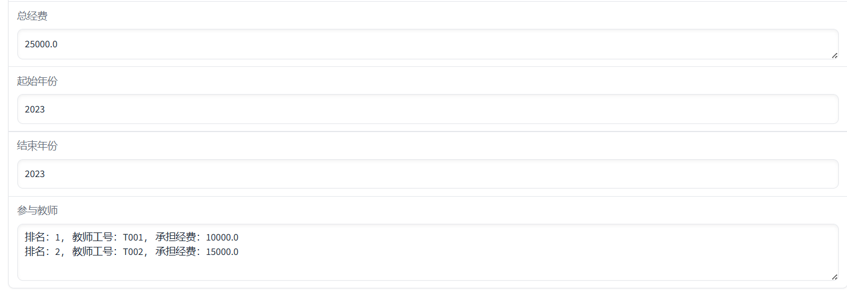

输入要查询的课程号，点击“查询”按钮，得到课程本身的信息及其授课教师信息。

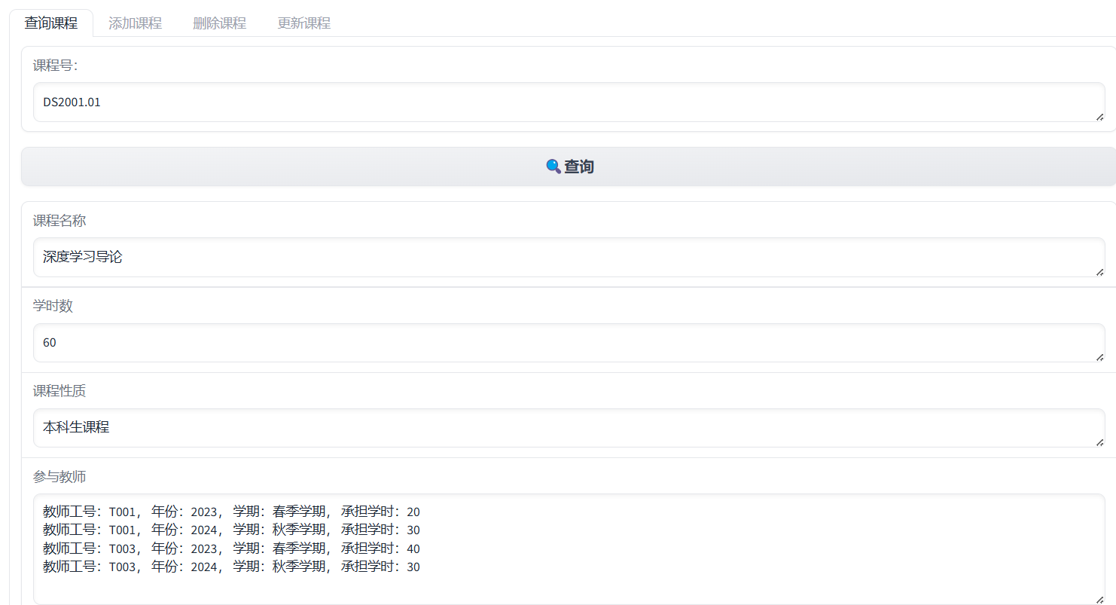

**删除教师信息：**

注：对于有外键参照的表，设置了级联删除

输入要删除的教师的工号即可删除该教师的信息。

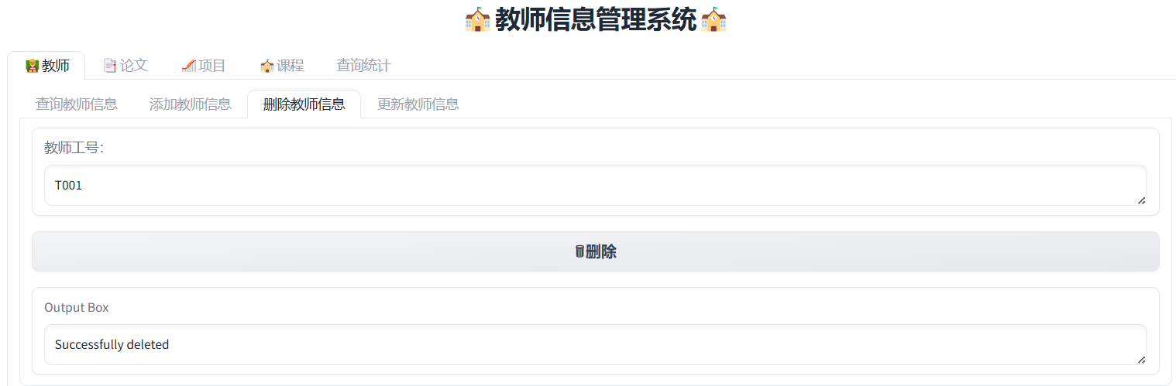

输入要删除的论文的序号号即可删除该论文的信息。

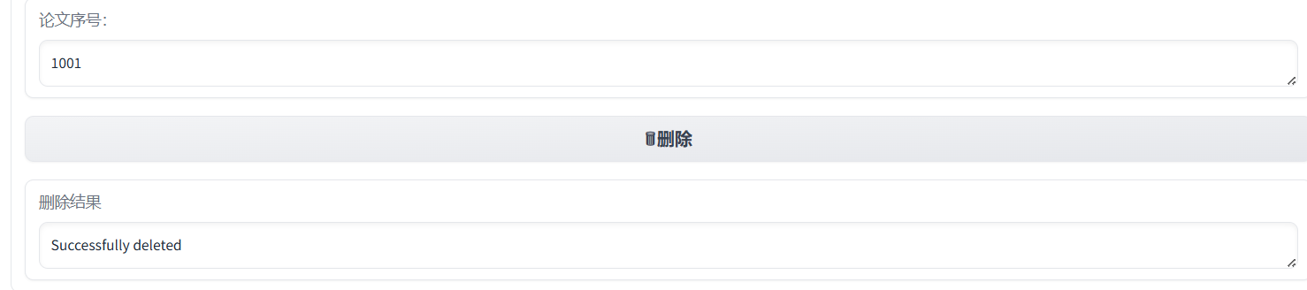

输入要删除的项目的项目号即可删除该论文的信息。

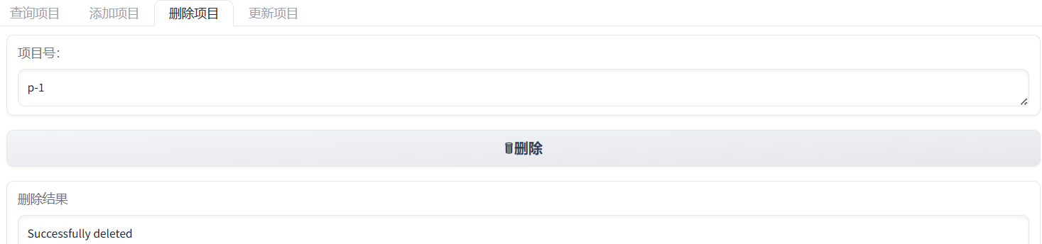

输入要删除的课程的课程即可删除该论文的信息。

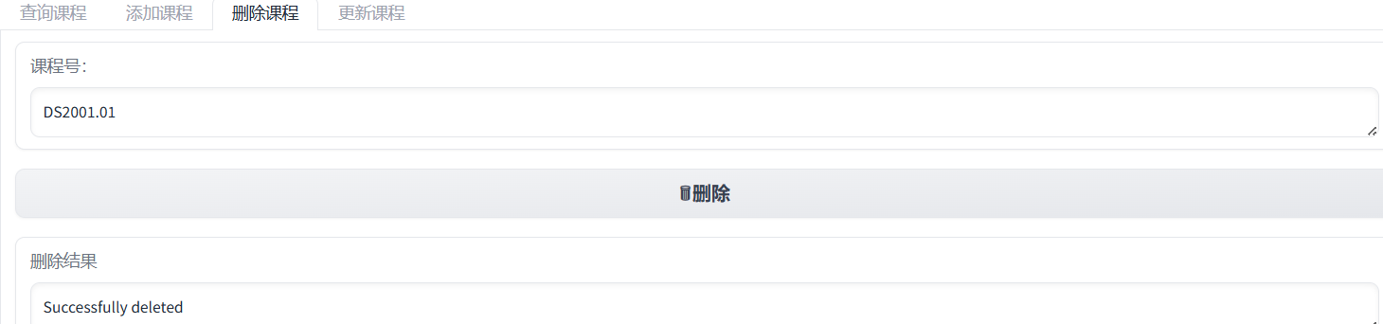

**更新教师信息：**

输入教师工号，可以对其信息进行更改，不需要修改的内容可以不填。

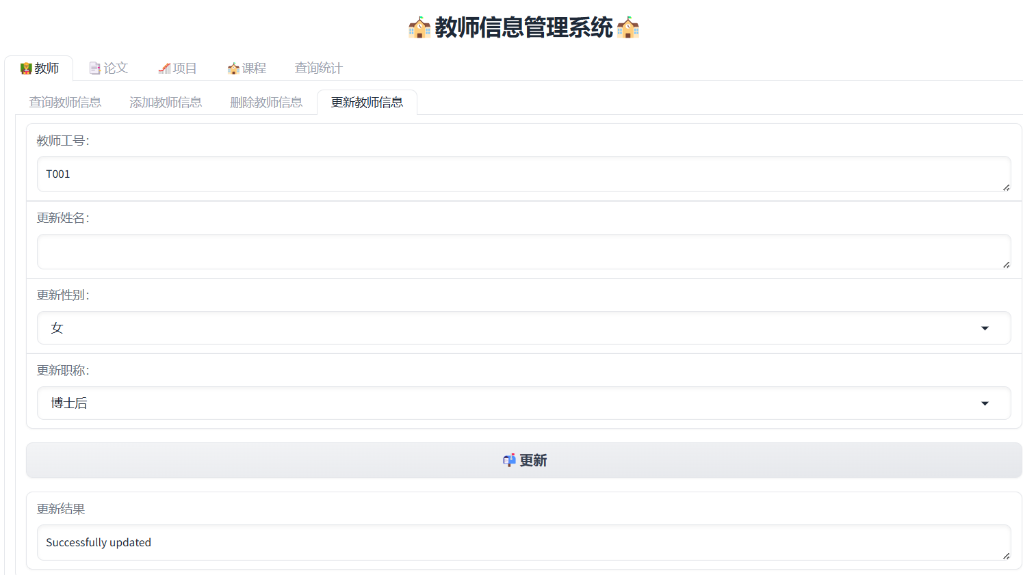

输入论文序号，可以对其信息进行更改，不需要修改的内容可以不填。

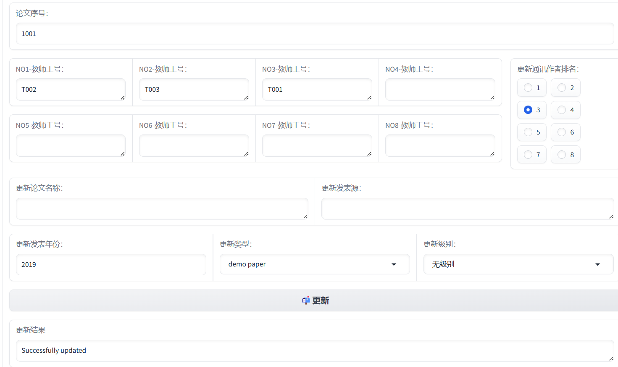

输入项目号，可以对其信息进行更改，不需要修改的内容可以不填。

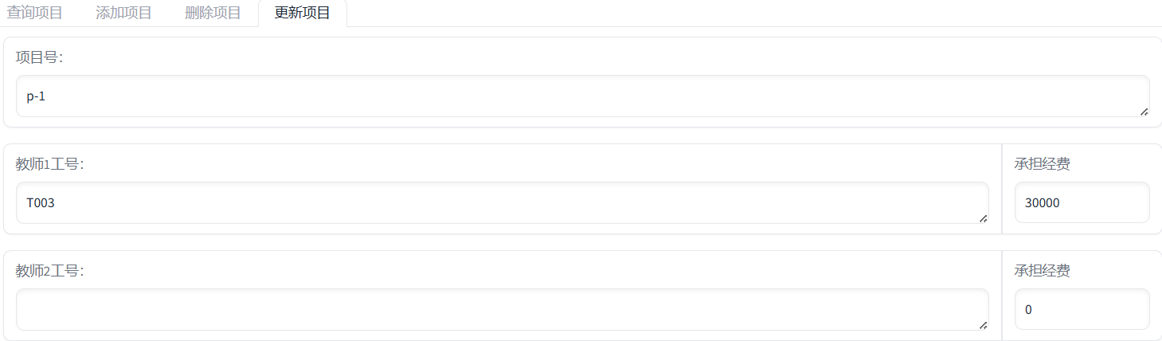

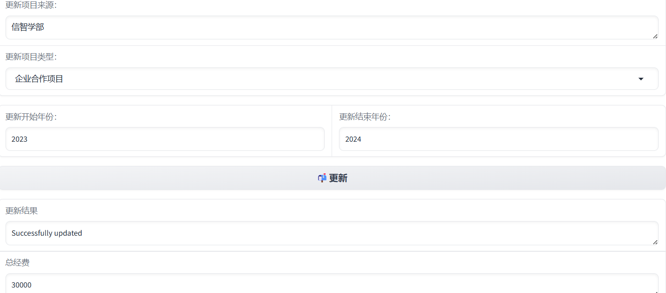

输入课程号，可以对其信息进行更改，不需要修改的内容可以不填。

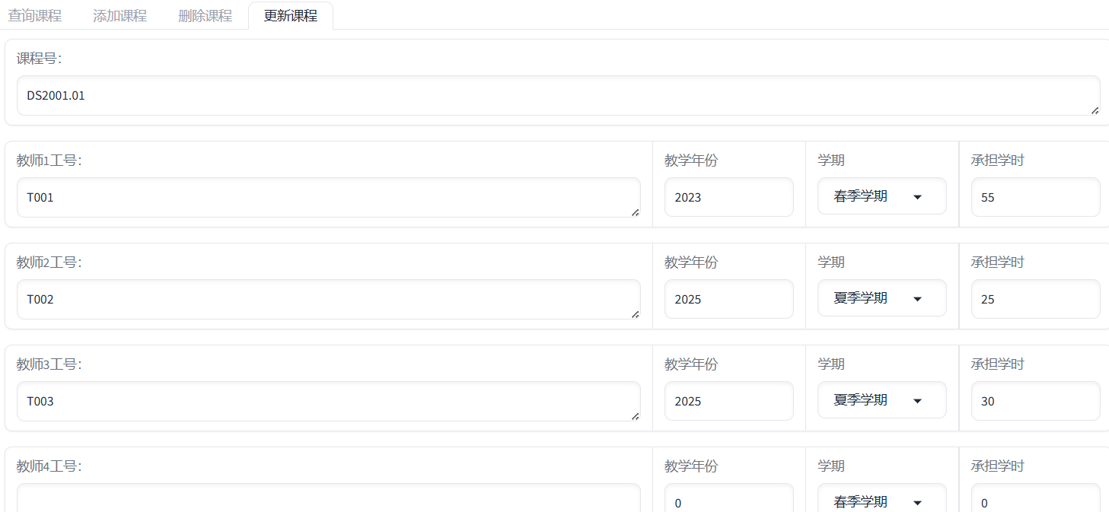

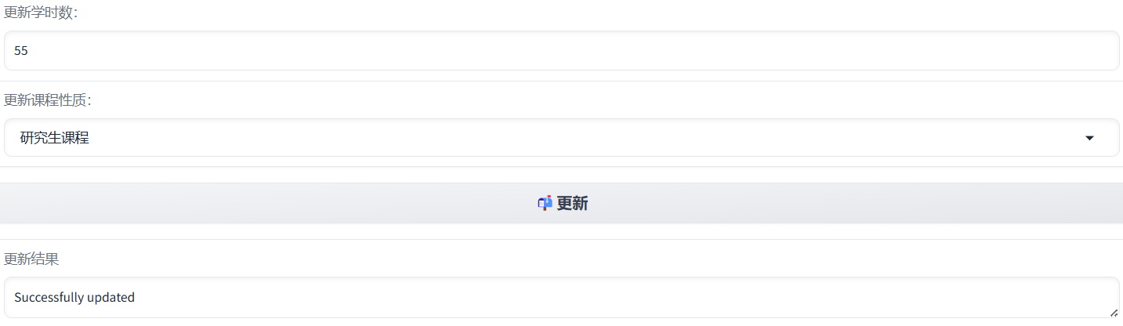

查询统计：输入教师号和起止年份，即可查询相应的信息：

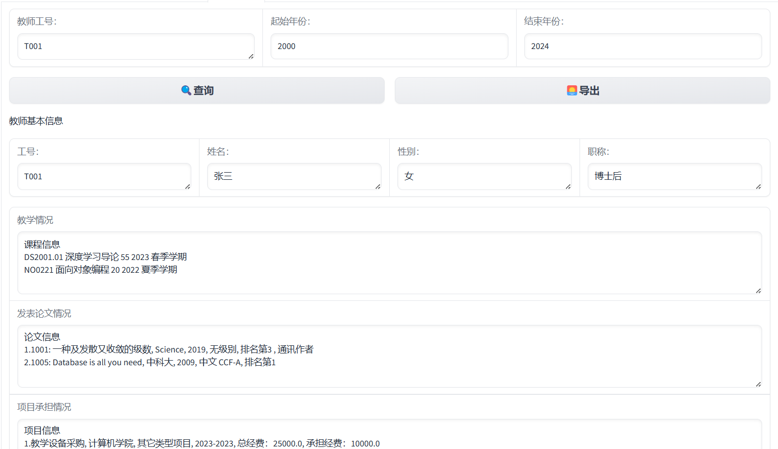

导出docx文档：

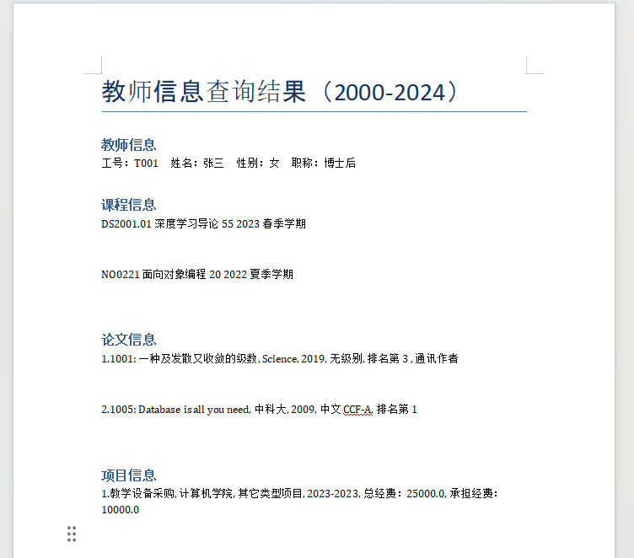

## 4.2 测试结果

对一些不合法输入的处理：

在添加操作时，若对应主键（教师号、论文序号、项目号、课程号）已存在，则输出提示信息：

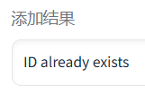

在查询、删除、修改操作时，若数据库中没有相应的主键，则输出提示信息：

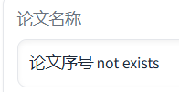

添加或修改论文时，通讯作者所在的排名未输入：

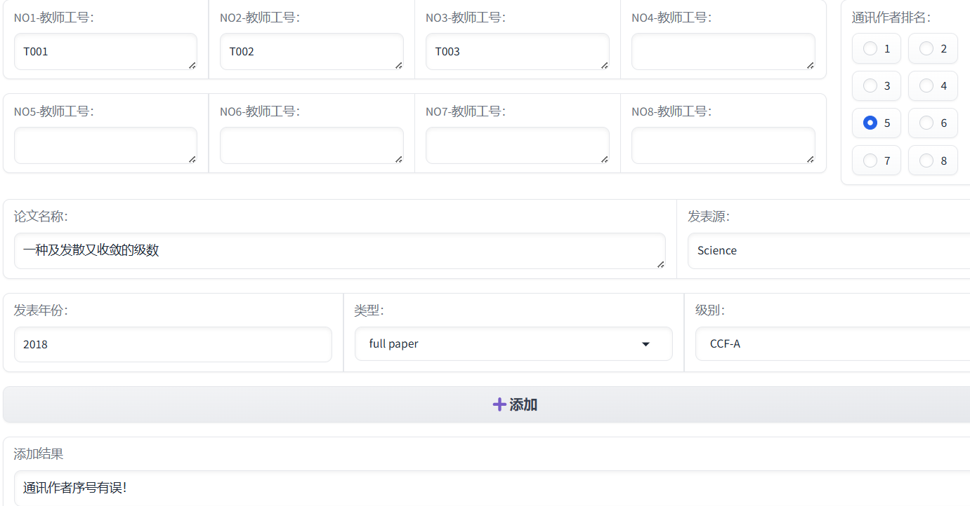

添加或修改论文、项目、课程时，输入了不存在的教师工号：



添加或修改项目、查询统计时，起始年份大于结束年份：



添加或修改课程时，出现教师工号、年份、学期完全相同的多条教师输入：



添加或修改课程时，各教师的负责学时之和不等于总学时：



此外，该系统还实现了简单的防止SQL注入：如果输入包括单引号、双引号或"--"符号，则提示输入不合法。

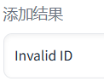

## 4.3 实现中的难点问题及解决【可选】

.缺少前端编写经验。解决方法：使用gradio编写前端，上手快。

# 5 总结与讨论

学习了简单数据库的开发经验，不仅包括对MySQL语句的熟练运用，还新学会了简单的前端编写。